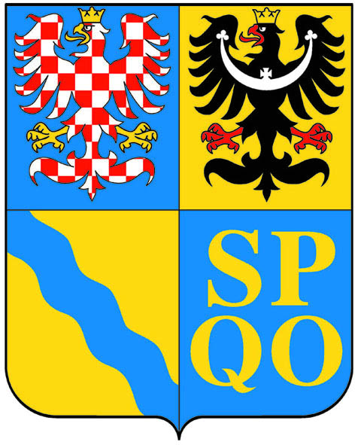
18. VEŘEJNÉ ZASEDÁNÍ

ZASTUPITELSTVA
OLOMOUCKÉHO KRAJE

PÁTEK 25. 2. 2011 - 10:00 h
Budova Magistrátu města Olomouce – velký zasedací sál,
Hynaisova 10, Olomouc

PROGRAM:

1. | Zahájení, volba pracovních komisí a ověřovatelů zápisu, schválení programu zasedání
2. | Kontrola plnění usnesení Zastupitelstva Olomouckého kraje | ROK - Tesařík (Niče)
3. | Zpráva o činnosti Rady Olomouckého kraje za uplynulé období | ROK - Tesařík (Niče)
4.1. | Smlouva o poskytnutí příspěvku Muzeu umění Olomouc | ROK - Rašťák (Garčic)
4.2. | Dohoda o spolupráci při rozvoji Baťova kanálu | ROK - Horák (Veselský)
4.3. | Globální granty Olomouckého kraje v rámci Operačního programu Vzdělávání pro konkurenceschopnost – dodatky ke smlouvám | ROK - Tesařík, Sekanina (Kubín)
4.4. | Smlouva o poskytnutí příspěvku na činnost EUROPE DIRECT 2011 a zpráva o činnosti za rok 2010 - staženo | ROK - Tesařík (Niče)
5.1. | Rozpočet Olomouckého kraje 2010 - rozpočtové změny | ROK - Kosatík (Juřena)
5.2. | Rozpočet Olomouckého kraje 2010 - účelové dotace ze státního rozpočtu obcím Olomouckého kraje | ROK - Kosatík (Juřena)
5.3. | Rozpočet Olomouckého kraje 2010 - dotace z Ministerstva práce a sociálních věcí na poskytování sociálních služeb | ROK - Kosatík (Juřena)
6.1. | Rozpočet Olomouckého kraje 2011 - odměny za výkon funkce členům Zastupitelstva Olomouckého kraje | ROK - Kosatík (Juřena)
6.2. | Rozpočet Olomouckého kraje 2011 - Významné projekty Olomouckého kraje | ROK - Kosatík (Juřena)
6.3. | Rozpočet Olomouckého kraje 2011 - rozpočtové změny | ROK - Kosatík (Juřena)
6.3.1. | Rozpočet Olomouckého kraje 2011 - rozpočtové změny - DODATEK | ROK - Kosatík (Juřena)
6.4. | Rozpočet Olomouckého kraje 2011 - účelové dotace ze státního rozpočtu obcím Olomouckého kraje | ROK - Kosatík (Juřena)
6.4.1. | Rozpočet Olomouckého kraje 2011 - účelové dotace ze státního rozpočtu obcím Olomouckého kraje - DODATEK | ROK - Kosatík (Juřena)
6.5. | Rozpočet Olomouckého kraje 2011 - příspěvky ze státního rozpočtu obcím Olomouckého kraje na rok 2011 | ROK - Kosatík (Juřena)
7. | Vzdání se práva a prominutí pohledávek školských příspěvkových organizací | ROK - Sekanina (Juřena)
8. | Vyřazení movitého majetku Olomouckého kraje předaného k hospodaření Zdravotnické záchranné službě Olomouckého kraje, příspěvkové organizaci | ROK - Fischer (Juřena)
9. | Informace k materiálu "Strategie dopravy jako nevyhnutelná součást rozvoje České republiky do roku 2025 (Superstrategie - green paper)" | ROK - Mačák (Kocourek)
10.1. | Majetkoprávní záležitosti – odprodej nemovitého majetku | ROK - Kosatík (Kamasová)
10.2. | Majetkoprávní záležitosti – odkoupení nemovitého majetku | ROK - Kosatík (Kamasová)
10.3. | Majetkoprávní záležitosti – bezúplatné převody nemovitého majetku | ROK - Kosatík (Kamasová)
10.4. | Majetkoprávní záležitosti – bezúplatná nabytí nemovitého majetku | ROK - Kosatík (Kamasová)
10.5. | Majetkoprávní záležitosti – vzájemné bezúplatné převody nemovitého majetku | ROK - Kosatík (Kamasová)
11. | Akční plán Koncepce environmentální výchovy a osvěty Olomouckého kraje pro roky 2011 – 2012 | ROK - Sekanina (Gajdůšek)
12. | Rozpis rozpočtu škol a školských zařízení v působnosti Olomouckého kraje v roce 2010 | ROK - Sekanina (Gajdůšek)
13. | Příspěvky v oblasti sportu v roce 2011 | ROK - Rašťák (Gajdůšek)
14. | Zajištění a financování regionálních funkcí knihoven v Olomouckém kraji v roce 2011 | ROK - Rašťák (Garčic)
15. | Podpora profesionálních divadel a stálých symfonických orchestrů v Olomouckém kraji v roce 2011 - staženo | ROK - Rašťák (Garčic)
16. | Návrh na udělení Cen Olomouckého kraje za přínos v oblasti kultury za rok 2010 | ROK - Rašťák (Garčic)
17. | Návrh strategie nakládání s komunálními odpady na území Olomouckého kraje | ROK - Horák (Veselský)
18. | Řešení nezaměstnanosti v Olomouckém kraji - Informace o připravovaných aktivitách | ROK - Horák (Pruknerová)
19. | Vyhodnocení Strategie prevence kriminality Olomouckého kraje za rok 2010 | ROK - Kubjátová (Čožíková)
20. | Podpora aktivit zaměřených na sociální začleňování pro rok 2011 | ROK - Kubjátová (Čožíková)

21. | Změny zřizovacích listin příspěvkových organizací v sociální oblasti | ROK - Kubjátová (Čožíková)
22. | Dotační program Olomouckého kraje pro oblast zdravotnictví pro rok 2011 - vyhlášení | ROK - Fischer (Štefková)
23. | Dotační program Olomouckého kraje pro oblast protidrogové prevence pro rok 2011 - vyhlášení | ROK - Fischer (Štefková)
24. | Informace o zajištění zdravotní péče v Olomouckém kraji - materiál bude předložen na stůl | ROK - Fischer (Štefková)
25. | Připojení Olomouckého kraje k alianci o vzájemné spolupráci v oblasti dopravní infrastruktury Baltsko – jaderského koridoru | ROK - Mačák (Pruknerová, Kocourek)
26. | Zastoupení Olomouckého kraje v Bruselu – změna člena správní rady sdružení „OK4EU“ | ROK - Fischer (Pruknerová)
27. | Poskytnutí finančního příspěvku z rozpočtu Olomouckého kraje na provoz sítě Krize | ROK - Tesařík (Niče)
28. | Zápisy ze zasedání výborů Zastupitelstva Olomouckého kraje | předsedové výborů
28.1. | Zápisy ze zasedání výborů Zastupitelstva Olomouckého kraje – DODATEK | předseda výboru
29. | Protipovodňová opatření na území Olomouckého kraje | ROK – Horák (Veselský)
30. | Různé
30.1. | Různé - Informace o programu "INOSTART - program záruk za úvěry začínajícím podnikatelům v Olomouckém a Moravskoslezském kraji" | ROK – Horák  (Pruknerová)
31. | Závěr

Červeně označené body byly do programu doplněny po projednání na schůzi ROK 14. 2. 2011.

Materiály projednané do ROK 1. 2. 2011 byly členům zastupitelstva zaslány v řádném termínu dne 8. 2. 2011.

Materiály projednané na jednání rady dne 14. 2. 2011 byly členům zastupitelstva zaslány dne 17. 2. 2010:
- 1 (nová verze programu), 3 (Příloha č. 5), 6.3.1., 6.4.1., 16, 17, 18, 21, 28.1., 29.

Materiál č. 24 bude předložen v den zasedání zastupitelstva na stůl.

